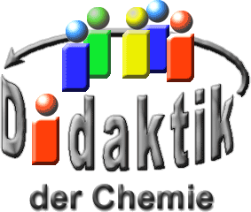

UNIVERSITÄT  
BAYREUTH

Seminar „Übungen im Vortragen – OC“

Gifte des grünen Knollenblätter-Pilzes

Stefan Ponader, SS 06; Karolin Kempf, SS 09

Gliederung

1 Systematische Einordnung 1

2 Chemische Struktur und Wirkung der Amatoxine 2

3 Chemische Struktur und Wirkung der Phallotoxine 3

4 Verlauf der Vergiftung 4

5 Die Therapie 4

1. **Einstieg**: Am 13. September 2005 konnte man folgenden Bericht in der Stuttgarter Zeitung lesen:
2. **„Vater und Tochter sterben an Knollenblätterpilz-Vergiftung**.**Herrenberg**.
3. Einem 27-jahrigen Herrenberger und seiner 5-jährigen Tochter sind Knollenblätter-Pilze zum Verhängnis geworden. Wie erst jetzt bekannt wurde, sind die beiden im August in der Universitätsklinik Tübingen ihren Vergiftungen erlegen“.
4. Ähnliche Berichte lassen sich auch aus anderen Ländern finden, z. B aus Österreich oder Schweden. Auch dort waren Personen an Knollenblätterpilz-Vergiftungen gestorben.

Dieser Beitrag handelt davon,

1. welches Gift oder welche Gifte des Knollenblätter-Pilzes ihn so gefährlich machen,
2. wie sie auf den menschlichen Körper wirken, und
3. ob es ein Gegengift bei Vergiftungen mit Knollenblätter-Pilzen gibt.

# Systematische Einordnung

Es gibt nicht „den“ Knollenblätter-Pilz, aber alle Knollenblätter-Pilze gehören zu einer Gattung. So wachsen z. B. der kegel-hütige, der Frühlings- und der grüne Knollenblätter-Pilz in unseren Wäldern.

**Klasse**: Ständer-Pilz

**Familie**: Wulstlinge

**Ordnung**: Blätter-Pilze

**Gattung**: Streiflinge (Amanita)

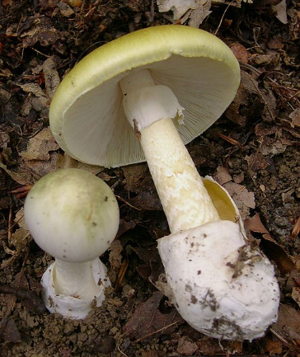

Abb. : grüner Knollenblätter-Pilz [8]

**Arten**:

* gelber Knollenblätter-Pilz (Amanita citrina)
* grüner Knollenblätter-Pilz (Amanita phalloides)
* Frühlings-/weißer Knollenblätter-Pilz (Amanita verna)
* kegel-hütiger-/spitz-hütiger Knollenblätter-Pilz (Amanita virosa)

Im Folgenden wird aber weiterhin nur auf den grünen Knollenblätter-Pilz eingegangen, da dies der giftigste und auf Grund von Verwechslungen, am häufigsten gegessene ist.

Der grüne Knollenblätter-Pilz enthält 2 Klassen von Toxinen, die Amatoxine und die Phallotoxine.

# Chemische Struktur und Wirkung der Amatoxine

Die Klasse der Amatoxine bilden verschiedene bicyclische Octa-Peptide. Sie bestehen also aus 8 AS. Diese sind Isoleucin, das doppelt vorhanden ist und Tryptophan. Glycin, ist wieder 2x vorhanden. Die anderen 3 AS sind Cystein, Asparaginsäure und Prolin. Insgesamt sind also 6 verschiedene AS enthalten. Diese AS sind über Peptid-Bindungen miteinander verknüpft.

Eine Besonderheit der Amatoxine ist die Verknüpfung von Tryptophan und Cystein über eine Sulfoxid-Brücke. Sie lässt die 2 Ringe entstehen und ist für die Giftigkeit mitentscheidend. Ebenfalls für die Giftigkeit sind die Reste entscheidend. Die Amatoxine enthalten vier. Wandelt man die 4 Reste des Octa-Peptids ab, entstehen verschiedene Toxine. Bei β-Amatoxin sind sie alle Hydroxyl-Gruppen, bei α-Amanitin sind 3 Hydroxyl-Gruppen und eine Amino-Gruppe enthalten.

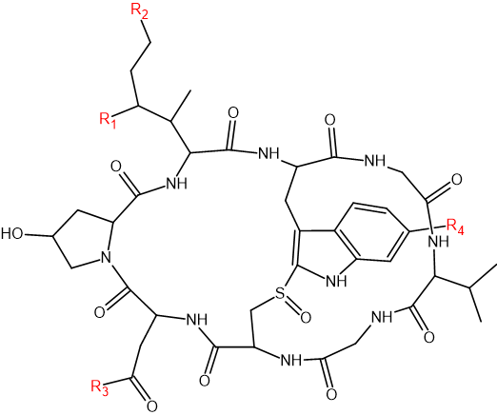

Abb. : Struktur-Formel der Amatoxine.

Über die Giftigkeit der Amatoxine entscheiden die bicyclische Form und die Anzahl der Hydroxyl-Gruppen. Je mehr enthalten sind, desto giftiger ist das Toxin, da sie für die Bindung and Schlüssel-Enzyme des Zellkerns entscheidend sind. Β-Amatoxin ist also giftiger als α-Amanitin.

α-Amanitin wirkt z. B. hemmend auf die mRNA Polymerase II. Dieses Amatoxin führt nämlich zu einer Konformationsänderung der Polymerase-Bindungsstelle. Die Polymerase kann also nicht mehr an die DNA binden. Dadurch kann die Zelle keine mRNA mehr produzieren und damit auch keine Proteine. Dies führt in dem betroffenen Organ, in diesem Fall meist die Leber, zu irreversiblen Zell-Schäden.

Bis heute hat man neun verschiedene Amatoxine entdeckt:

* α-Amanitin
* β-Amanitin
* γ-Amanitin
* ε-Amanitin
* Amanin
* Amaninamid
* Amanullin
* Amanullinsäure
* Proamanullin

# Chemische Struktur und Wirkung der Phallotoxine

Die andere Toxin-Klasse ist die der Phallotoxine. Sie setzten sich ebenfalls aus 6 verschiedenen AS zusammen (Alanin, D-Threonin, Cystein, allo-Hydroxyprolin, Tryptophan, γ-Hydroxyleucin) und bilden ebenfalls einen Bicyclus. Für die Giftigkeit ist die bicyclische Form ausschlaggebend und nicht die Anzahl der Hydroxyl-Gruppen. Die Phallotoxine besitzen mit ihren 4 Resten eine größere Variationsbreite als die Amatoxine. Sie lassen sich allgemein in zwei Unter-Gruppen einteilen. Die sauren Phallotoxine enthalten alle eine Carboxyl-Gruppe anstelle des Restes 4. Bei den neutralen Phallotoxinen sind die Reste 3 und 4 von Methyl-Gruppen besetzt.

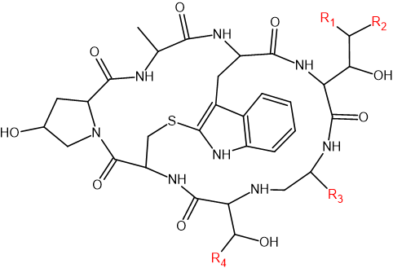

Abb. : Struktur-Formel der Phallotoxine.

Die Wirkungsweise lässt sich folgendermaßen beschreiben: normalerwiese polymerisiert G-Aktin in allen Zellen über Faden-Moleküle zum F-Aktin. In gesunden Zellen ist dieser Vorgang reversibel. Dies ist notwendig, wenn Zellen erneuert werden sollen. Phallotoxine verhindern allerdings dies Depolymerisation dauerhaft, was zu fädigen Strukturen in der Leber führt und diese in ihrer Funktionsfähigkeit einschränkt.

Bis heute hat man sieben verschiedene Phallotoxine entdeckt:

* Phalloidin
* Phalloin
* Prophalloin
* Phallisin
* Phallacin
* Phallacidin
* Phallisacin

Vergleichend kann man sagen, dass sie Phallotoxine alle 10-mal weniger giftig sind als die Amatoxine. Wirken bei Amatoxinen schon ca. 0,2 mg/kg tödlich, so ist bei den Phallotoxinen eine Menge von 2 mg/kg nötig. Die Phallotoxine sind deshalb für die chronischen Symptome zuständig und die Amatoxine für die Akuten.

 

Abb. : Vergleich der beiden Toxin-Klassen  
links: Phallotoxine, rechts: Amatoxine.

# Verlauf der Vergiftung

Eine Knollenblätterpilz-Vergiftung verläuft über 3 Phasen:

* 1. **Phase** (8 – 12 Stunden nach dem Verzehr der Pilze):
     + 1. Sie ist durch plötzlich eintretendes Erbrechen, Durchfall und sehr heftige Bauch-Schmerzen gekennzeichnet. Durch den starken Wasser- und Elektrolyt-Verlust kann es zu einem Volumenmangel-Schock kommen. Erkennt der Arzt in dieser Phase die Vergiftung, ist die Überlebenswahrscheinlichkeit hoch.
  2. **Phase** (Dauer ca. 12 – 24 Stunden):
     + 1. Während dieser Zeit zeigen sich keine Symptome.
  3. **Phase** (2 – 4 Tage nach dem Pilz-Verzehr):
     + 1. Hier kommt es zu schweren Leber-Schäden, Blutungen, Nieren-Versagen und Koma. Die Sterbe-Rate liegt bei 8 – 12%, je nach der Gift-Menge und der Zeit, die schon vergangen ist. Überlebt man, trägt man trotzdem irreversible Leber-Schäden davon, die oft eine Transplantation nötig machen.

# Die Therapie

Erkennt der Arzt die Vergiftung noch recht bald, kann eine Therapie beginnen. Sie besteht aus der Gabe von Silibinin und Penicillin G.

Silibinin wird in Deutschland unter dem Namen Legalon verkauft und aus den Früchten der Marien-Distel gewonnen. Amatoxine gelangen über Transporter in die Leber-Zellen. Silibinin hemmt die Aufnahme der Amatoxine durch die Leber-Zellen. Außerdem regt es sie zu vermehrter mRNA-Bildung an.

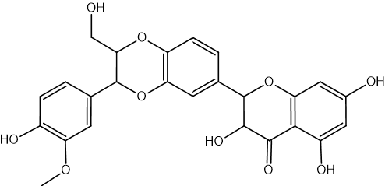

Abb. 5: Struktur-Formel von Silibinin.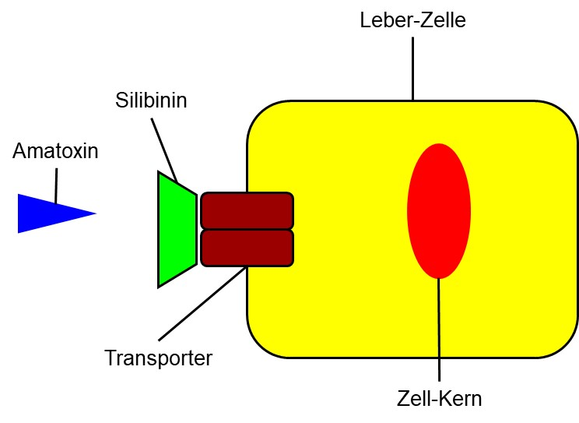

Abb. : Hemmende Wirkung des Silibinin auf Transporter.

Penicillin G soll den Darm sterilisieren und so den Körper vor weiteren schwächenden Infektionen schützen. Außerdem hemmt es ebenfalls die Aufnahme von Amatoxinen durch die Leber-Zellen. Andere Quellen warnen mittlerweile allerdings vor Penicillin-Gabe.

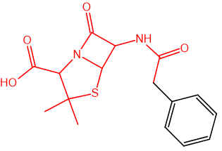

Abb. : Struktur-Formel von Penicillin G.

1. **Zusammenfassung:** Im grünen Knollenblätter-Pilz sind v. a. zwei Toxin-Klassen enthalten: Amatoxine, die die akuten Symptome bewirken, und Phallotoxine, die die chronischen Symptome bewirken. Beide Klassen setzten sich aus AS zusammen und binden sich fest an Proteine. Dadurch wird die Molekül-Struktur dieser Proteine so verändert, dass sie ihre Funktionen nicht mehr erfüllen können. Das führt v. a. zu akuten und chronischen Veränderungen der Leber-Zellen. Therapiert kann die Vergiftung oft mit einer Kombination als Penicillin G und Silibinin werden, da sie die Aufnahme der Amatoxine durch die Leber-Zellen verhindern.

**Quellen:**

1. Theodor Wieland, Amatoxine, Phallotoxine – die Gifte des Knollenblätterpilzes, ChiuZ, 1979, 13, 56 – 63
2. Ernst Mutschler, Arzneimittelwirkungen, 3. Auflage, 1975, Wissenschaftliche Verlagsgesellschaft mbH, Stuttgart
3. <http://www.gifte.de/Giftpilze/amanita_phalloides_bild01.htm> (27.04.2006)
4. <http://www.gifte.de/Giftpilze/phalloides-syndrom.htm>; (31.03.09)
5. <http://www.giftinfo.uni-mainz.de/Deutsch/Pilze/Amanita_Knollenblpilz.html>;  
   (Quelle verschollen, 08.06.2020)
6. <http://de.wikipedia.org/wiki/Knollenbl%C3%A4tterpilz;> (27.04.2006)
7. <http://www.toxinfo.org/pilz/db/toxinfo.php?genic=AMATOXINSYNDROM>;  
   (Quelle verschollen, 08.06.2020)
8. Knollenblätterpilz: <https://commons.wikimedia.org/wiki/File:2009-05_Amanita_phalloides_crop.jpg?uselang=de>; Urheber: Archenzo/ Ak ccm; Lizenz: [„Namensnennung – Weitergabe unter gleichen Bedingungen 3.0 nicht portiert“](https://creativecommons.org/licenses/by-sa/3.0/deed.de); 08.06.2020
9. Amatoxin: <https://commons.wikimedia.org/wiki/File:Amatoxins_generic_strucuture.png?uselang=de>; Urheber: Edgar181; Lizenz: gemeinfrei, 08.06.2020